การส่งเอกสารให้กับอาจารย์ (รหัสทะเบียนนิสิต)

1. เลือกส่งรหัสลงทะเบียนนิสิต

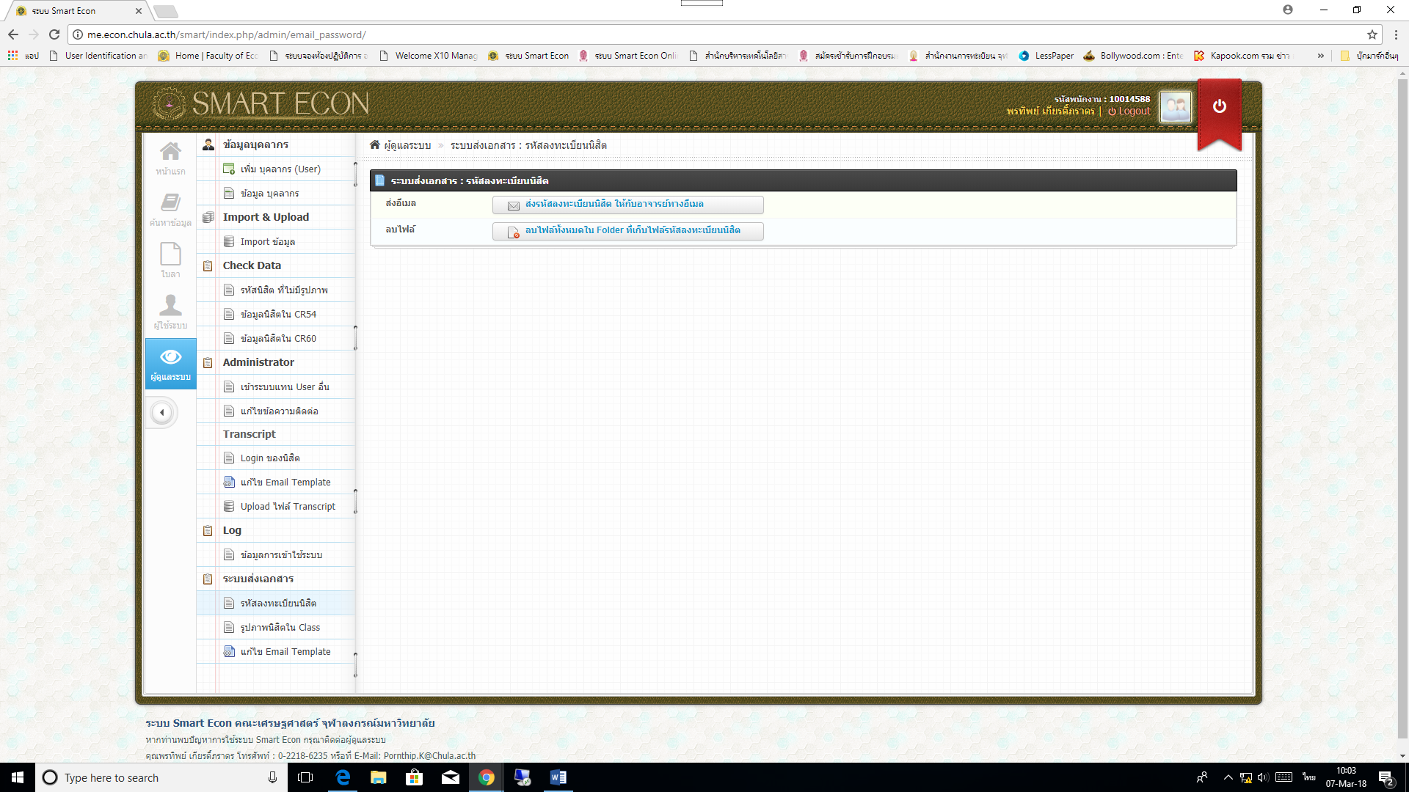



1. ก่อนส่งต้องทำการเลือกลบ

**“ลบไฟลทั้งหมดใน Foder ที่เก็บไฟล์รหัสทะเบียนนิสิต”** ก่อนทุกครั้ง เพื่อไม่ให้กินพื้นที่ของ Web เพียงกดคลิกระบบจะทำการลบอัตโนมัติ



1. เลือกส่ง E-mail **“ส่งรหัสลงทะเบียนนิสิต ให้กับอาจารย์ทางอีเมล” เพียงเลือคลิกส่งระบบจะทำการส่งอัตโนมัติ**



1. การส่งหรัสทะเบียนนิสิตเสร็จแล้ว

การส่งเอกสารให้กับอาจารย์ (รูปภาพนิสิตใน Class)

1. การส่งรูปนิสิตใน Class



1. ก่อนส่งต้องทำการเลือกลบ

**“ลบไฟลทั้งหมดใน Foder ที่เก็บไฟล์รูปภาพนิสิต”** ก่อนทุกครั้ง เพื่อไม่ให้กินพื้นที่ของ Web โดยกดคลิกระบบจะทำการลบอัตโนมัติ

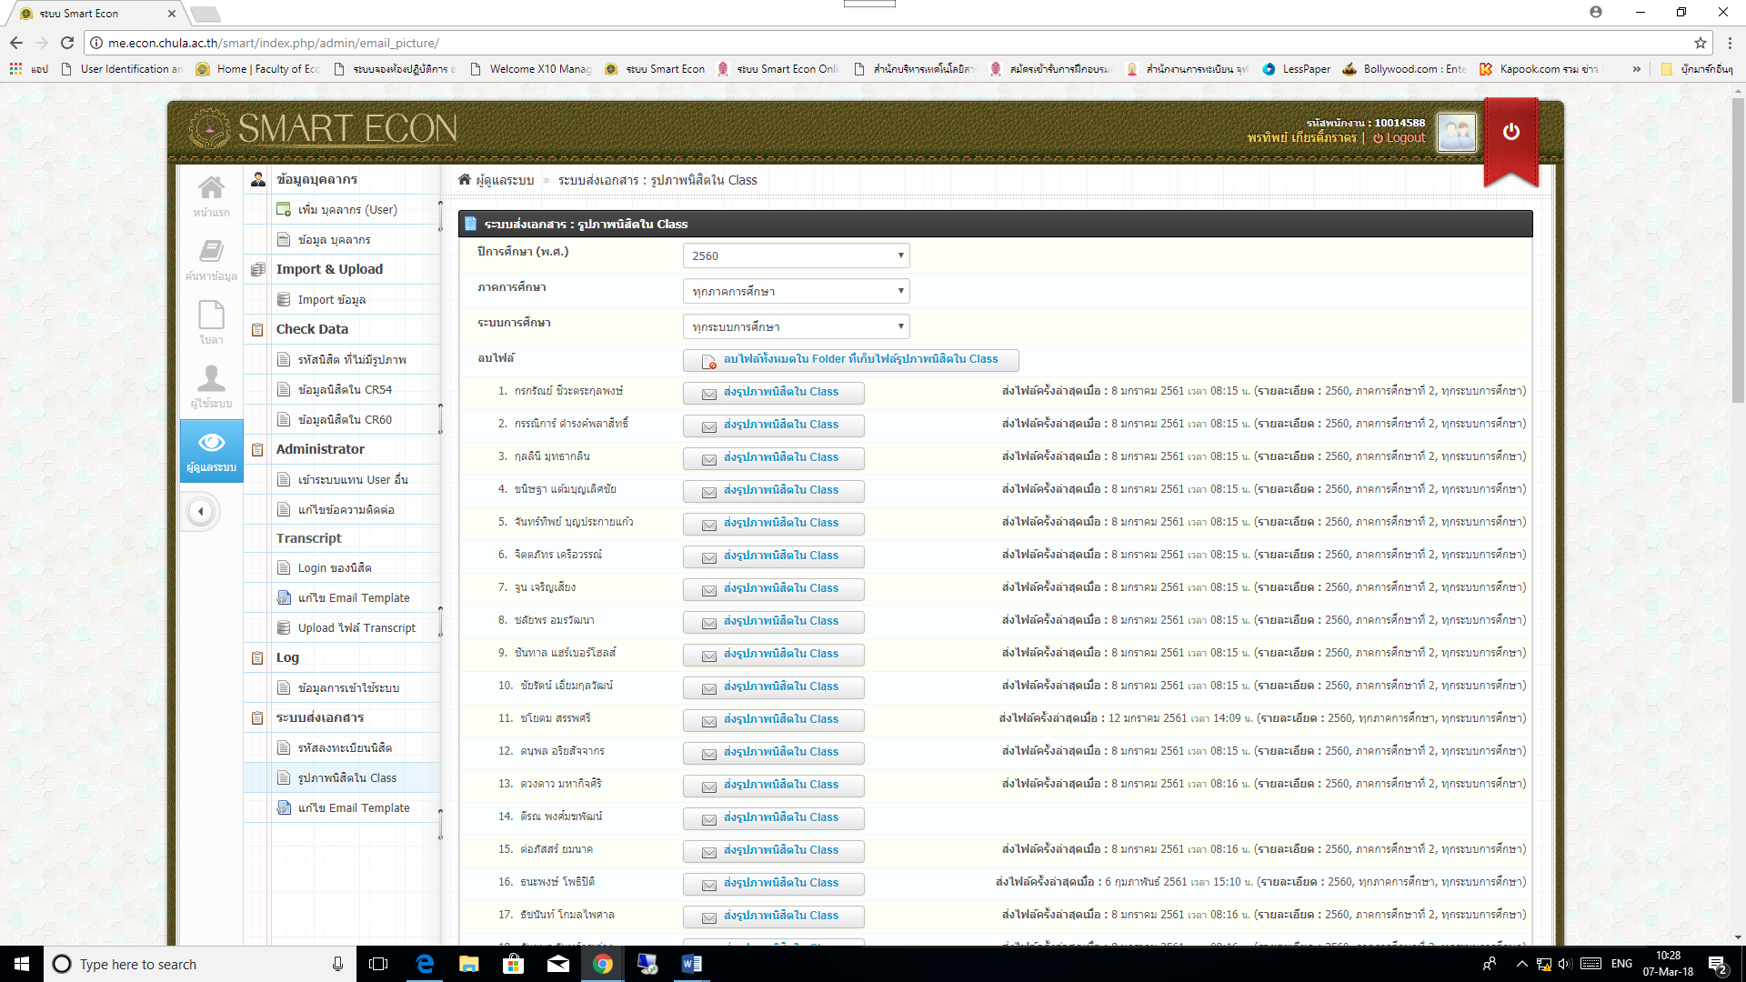

1. เลือกส่ง E-mail **“ส่งรูปภาพนิสิตใน Class”** ในหัวข้อนี้ต้องทำการส่งให้กับอาจารย์แต่ละท่าน โดยการเลือกกดคลิกตามรายชื่ออาจารย์ โดยระบบจะตั้งค่าไว้ที่ปีการศึกษาปัจจุบัน แต่ก็สามารถเลือกปีการศึกษา / ภาคการศึกษา / ระบบการศึกษา ได้ด้วย ในกรณีนี้อาจมีอาจารย์ที่มีความต้องการเราก็สามารถจัดส่งให้ได้เช่นกัน



สามารถเลือกรายละเอียดได้ตามต้องการ ในกรณีที่มีอาจารย์ขอมา

1. การส่งหรัสทะเบียนนิสิตเสร็จแล้ว

หมายเหตุ ในการทำระบบนี้ต้องทำก่อนการเปิดภาคเรียนทุกครั้ง

**อบรมให้กับเจ้าหน้าที่หน่วยทะเบียนของคณะเศรษฐศาสตร์ จุฬาฯ**

* **กิ่งทอง**
* **ชาลินี**

**ในวันอังคารที่ 13 มีนาคม 2561 ตั้งแต่เวลา 14.00-15.00 น.**

**พรทิพย์ เกียรติ์ภราดร เป็น วิทยากรบรรยายและจัดทำคู่มือการใช้งาน**